北京信息科技大学机电工程学院关于本科生赴日本福井大学
交流学习的工作安排

北京信息科技大学与日本福井大学有长期学生交流合作关系。机电工程学院机械设计制造及其自动化专业、车辆工程专业、工业工程专业、新能源科学与工程专业、机械电子工程、机器人工程专业学生完成三年级学业后，符合条件者可到对方学校学习一年，获得对方学分和成绩单，同时完成毕业设计，回校答辩后经学位审核合格后可获得本校毕业证书和学位证书。
一、申请条件：
1、在读大学三年级机械设计制造及其自动化、机械电子与工程、工业工程、车辆工程、新能源科学与工程、机器人技术专业学生；
2、品学兼优，无违纪记录，原则上没有挂科；
3、通过大学英语四级（通过英语六级者或有日语基础者优先）；
4、家庭能够承担留学的相关费用。
二、项目介绍
1、培养模式
该项目采取3+1培养模式，前3年在北京信息科技大学学习，第4年在日本福井大学学习。
2、申请指南及相关表格：
具体信息详见以下网址
https://www.u-fukui.ac.jp/eng/international/study-at-fukui/programs/exchange-programs/application
三、申请流程：
1、个人申请：个人提出申请，填写机电工程学院学生留学申请表，提供英语成绩证明电子版，并经家长签字同意（目前可电子签名）。
2、学院审核：学院对相关材料进行审核，并对学生全面情况进行评定，综合各方面情况给出分数。
3、学院将拟选派人员进行公示。
4、本人办理相关出国手续，并与学校签署出国留学协议。
四、材料提交：
截至时间：2020年3月15日；
材料递交：上述材料电子版请以个人名字命名发送至anyuan@bistu.edu.cn；
联系人：安老师，有意向的同学可扫码加入2020年赴日交流群。

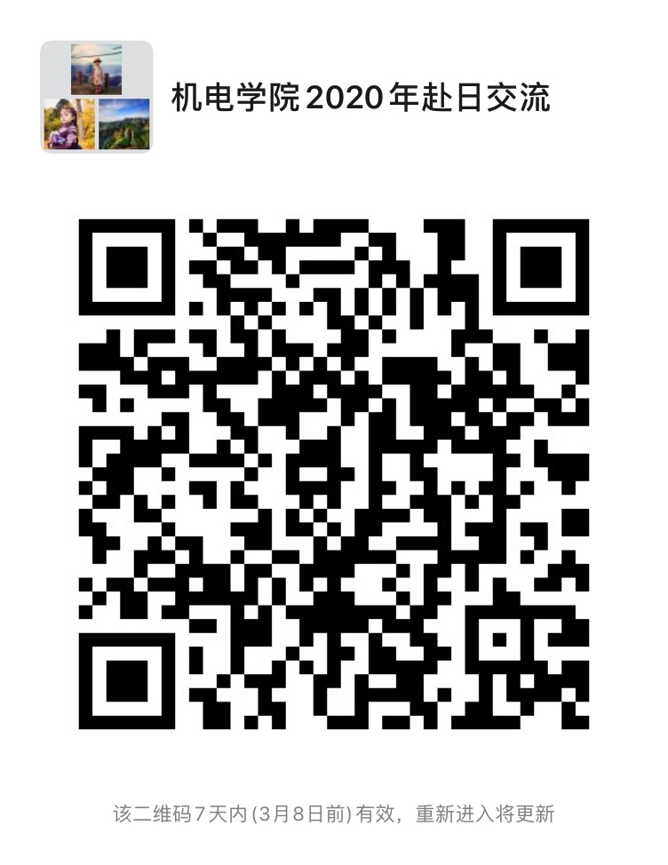

附：北京信息科技大学机电工程学院学生留学申请表

机电工程学院
2020年2月29日

北京信息科技大学
机电工程学院学生留学申请表
姓 名 |  |  |  |  | 班 级 |  |  |  |  | 照片
性 别 |  |  |  |  | 学 号 |  |  |  |  | 照片
出生年月 |  |  |  |  | 籍 贯 |  |  |  |  | 照片
专 业 |  |  |  |  |  | E-mail
必修课加权平均分 |  |  | CET－4 |  |  |  |  | CET－6
申请留学学校
第二外语学习情况
获奖情况
联系方式 | 手机 |  |  | 固定电话 |  |  | 家庭电话
家庭通讯地址
申 请
理 由
家长意见 | （签字） 年 月 日
政审情况 | （签章） 年 月 日
学院意见 | （签章） 年 月 日

